Бюджетное учреждение Ханты-Мансийского
автономного округа—Югры
«Нижневартовский реабилитационный центр для
детей и подростков с ограниченными возможностями»

Консультация

для детей и родителей

Профилактика детского травматизма

«Весенние опасности»

г. Нижневартовск

«Весенние опасности»

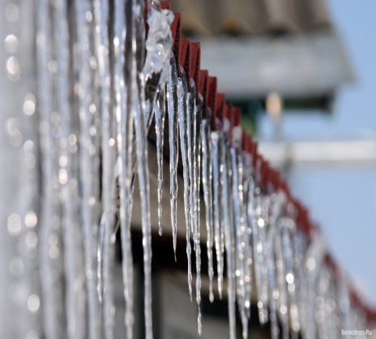
Мы всегда ждем весну с нетерпением: увеличивается продолжительность светового дня, становится больше солнечных дней, теплеет, улучшается настроение, мы становимся более подвижными. Однако в весенние дни по статистике Департамента образования города Москвы увеличивается количество травм среди обучающихся в наших образовательных организациях. В этот период дети получают более опасные травмы, чем зимой; с наступлением более тёплых дней меняется моторика детей, они становятся более активными: бегут на горки, качели, детские площадки, их влечёт к водным объектам и т. д.
В этот период за счёт перепад температур идет процесс образования сосулек, наледи, что может приводить к получению травм. Знание простых правил в этой ситуации позволит не стать жертвой упавшей сосульки: необходимо соблюдать дистанцию от крыш и балконов домов, не заходить на территорию, ограждённую ограничительными лентами. Ледяная сосулька может причинить большой вред, ведь лёд – это замерзшая вода, а вода тяжёлая: кубический дециметр воды, он же литр, весит целый килограмм! Подумайте, каково получить по голове килограммовой льдиной? Сосульки к тому же бывают очень острыми, а, упав рядом с человеком и разбившись, могут поранить лицо.
Гуляя во дворе или по улицам нашего города, а также двигаясь в школу, обращайте внимание на обледенение тротуаров. Надо хорошо знать и помнить, что при наличии или отсутствии ограждений около домов необходимо соблюдать осторожность и по возможности не подходить близко к стенам зданий домов. Помните, что, идя по тротуару и слыша наверху подозрительный шум, нельзя останавливаться, поднимать голову и рассматривать, что это там происходит. Бежать от здания тоже нельзя. Наоборот, нужно как можно быстрее прижаться к стене, чтобы укрытием послужил козырёк крыши.
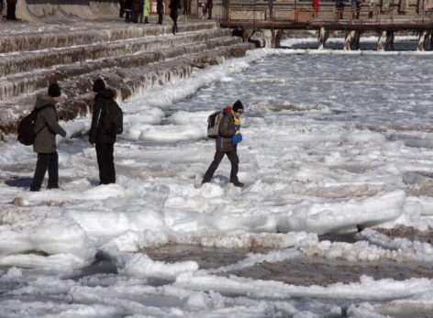
В весенний период серьезную опасность представляют водоёмы, так как под лучами солнца лёд становится рыхлым, теряет свою прочность, и выход на его поверхность становится опасным. Ежегодно многие взрослые и дети пренебрегают этими мерами и выходят на тонкий лёд, подвергая себя и свою жизнь опасности. Весенний лед на водоемах при плюсовой температуре окружающего воздуха меняет свой цвет, становясь матовым или жёлтым (прочный лед – голубого или зеленоватого оттенка), прочность такого льда уменьшается с каждым днём.
В весенние дни нельзя верить светящему солнцу, перепады температур днём и ночью способствуют простудным заболеваниям. Высокая влажность и тепло представляют идеальные условия для патогенных микроорганизмов, они выходят из «спячки» и возобновляют свою деятельность. Весенний период способствует тому, что наш организм испытывает авитаминоз и не может в полную силу бороться против микробов. Если мы испытываем в течение дня вялость, рассеянность, раздражительность, общее снижение иммунитета, необходимо задуматься о пополнении нашего организма витаминами. А для этого рекомендуется употреблять в пищу фрукты, овощи, соки, а также принимать витамины. И еще надо не забывать о закаливании и физических упражнениях.
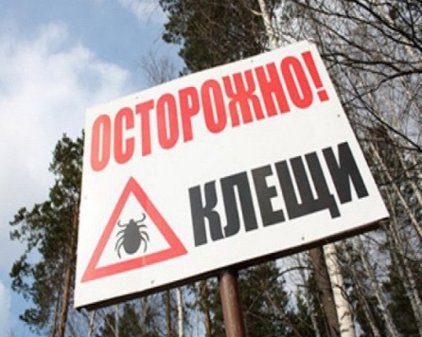
Ещё в весенний период нас подстерегают такие опасности, как энцефалитные клещи, тем более в этот период они наиболее опасны и их укусы представляют серьезную угрозу нашему организму. Надо помнить, что, собираясь на прогулку, нужно обязательно надеть одежду с длинным рукавом, брюки, которые предпочтительнее заправить в носки.
Тёплые дни способствуют тому, что многие дети стремятся на детские площадки. В весенне-летний период самыми распространенными травмами у взрослых и детей являются ушибы, переломы и вывихи верхних и нижних конечностей, различные травмы кистей рук, что связано с неудачными падениями. Такие виды травм происходят также и при неумелом использовании роликов, велосипедов, скейтбордов, скутеров. Помните, что таких травм можно избежать, если знать и соблюдать безопасные правила их эксплуатации, правила дорожного движения, а также использовать защитную экипировку (наколенники, нарукавники, шлем). При любой травме нужно обращаться к врачу, даже если ничего не беспокоит!
Весной многие люди ощущают сонливость, постоянную усталость, желание поспать, сухость кожи, расстройство сна, проблемы со вниманием, снижение работоспособности. Эти симптомы свидетельствуют о развитии гиповитаминоза. Для профилактики гиповитаминоза следует больше двигаться, как можно чаще бывать на свежем воздухе, гулять в парках, лесных массивах, выезжать за город. И ещё весной особенно полезны физические нагрузки. Можно выбрать любой вид физической активности – волейбол, футбол, плавание, аэробику, бег или даже ходьбу. Преодолеть весеннюю усталость также поможет правильное дыхание. Надо дышать глубоко и свободно!
Весна – прекрасное, чудесное время года. И чтобы нам избежать различных неприятностей, справиться с ними, мы должны использовать наши знания правил безопасности в различных жизненных ситуациях!

